|  |  |
| --- | --- |
|  | **LOGO ΑΓΓΛΙΚΟ.jpg** |

**Δελτίο Τύπου**

**Συνάντηση των εταίρων του έργου SYMBIOSIS στα Μπίτολα της Πρώην Γιουγκοσλαβικής Δημοκρατίας της Μακεδονίας**

Η ΔΙΑΔΥΜΑ Α.Ε., στο πλαίσιο υλοποίησης του προγράμματος **«SYMBIOSIS» (SYMbiotic networks of BIO-waste Sustainable management)** του Προγράμματος **Interreg IPA Cross-border Cooperation Programme “Greece-The former Yugoslav Republic of Macedonia 2014-2020”**, συμμετείχε με επιτυχία στην εναρκτήρια συνάντηση των εμπλεκομένων εταίρων που πραγματοποιήθηκε στα Μπίτολα της Πρώην Γιουγκοσλαβικής Δημοκρατίας της Μακεδονίας στις 28 και 29 Ιουνίου 2018.

Το πρόγραμμα SYMBIOSIS προωθεί την βιομηχανική συμβίωση μεταξύ διαφορετικών βιομηχανικών κλάδων για την καλύτερη αξιοποίηση των οργανικών αποβλήτων. Ο όρος ‘οργανικά απόβλητα’ δεν αναφέρεται μόνο στο οργανικό κλάσμα των Αστικών Απορριμμάτων αλλά κυρίως στα υπολείμματα γεωργικών καλλιεργειών, κτηνοτροφικών εγκαταστάσεων, βιομηχανικών/ βιοτεχνικών οργανικών αποβλήτων κ.α. τα οποία σε αρκετές περιπτώσεις μπορούν να αξιοποιηθούν παραγωγικά και να αποτελέσουν πρώτη ύλη για την παραγωγή άλλων προϊόντων της εφοδιαστικής αλυσίδας ή για την παραγωγή ενέργειας και οργανικού λιπάσματος ως λύση στο τέλος του χρόνου ζωής ενός προϊόντος (end of life solution).

Ο κύριος στόχος του έργου είναι να καταγράψει το ανεκμετάλλευτο δυναμικό του οργανικού υλικού από τη μία και τις ανάγκες της βιομηχανίας για οργανικό υλικό από την άλλη, ώστε να μπορέσει να αξιοποιηθεί το υλικό αυτό για τις ανάγκες της βιομηχανίας και την καλύτερη αξιοποίηση των οργανικών υλών είτε ως πρώτη ύλη ή ως καύσιμο.

Στόχος του έργου είναι να αναπτύξει μία πλατφόρμα βιομηχανικής συμβίωσης η οποία θα χρησιμοποιείται για την σύζευξη της προσφοράς με την ζήτηση για διαθέσιμη οργανική ύλη. Επιπλέον θα γίνουν χρηματοοικονομικές και περιβαλλοντικές μελέτες για τον υπολογισμό του οικονομικού μεγέθους καθώς και των περιβαλλοντικών οφελών από την αξιοποίηση του οργανικού αυτού υλικού, σχέδια δράσης για την αξιοποίηση του οργανικού υλικού από πόρους των Περιφερειακών Επιχειρησιακών Προγραμμάτων καθώς και ευρείας κλίμακας πιλοτικές εφαρμογές με την χρήση bio-containers και καφέ κάδων για την προώθηση της ανακύκλωσης του οργανικού κλάσματος των Αστικών Αποβλήτων.

Οι εταίροι του προγράμματος SYMBIOSIS είναι:

* Δημόσια Επιχείρηση Kommunalec Bitola (Π.Γ.Δ.Μ.)
* ΔΙΑΔΥΜΑ Α.Ε. (ΕΛΛΑΔΑ)
* Δημόσια Επιχείρηση δημοτικών έργων Kommunalna Higiena Novaci (Π.Γ.Δ.Μ.)
* Innopolis (ΕΛΛΑΔΑ)
* Κίνηση για το Περιβάλλον – Molika Dom Bitola (Π.Γ.Δ.Μ.)
* Εθνικό Μετσόβιο Πολυτεχνείο (ΕΛΛΑΔΑ)

Τα αναμενόμενα αποτελέσματα του έργου είναι:

(1) Δημιουργία νέων θέσεων εργασίας στον τομέα των οργανικών αποβλήτων. Σύμφωνα με διεθνή πρότυπα μέτρησης των επιπτώσεων στην απασχόληση στον τομέα των οργανικών αποβλήτων, τουλάχιστον μία (1) θέση απασχόλησης θα δημιουργείται για την εκτέλεση της συμφωνίας μεταξύ ενός παραγωγού βιο-αποβλήτων και ένας χρήστης αυτών. Επομένως, εάν το έργο επιτύχει 10 τέτοιες συμφωνίες στην διασυνοριακή περιοχή του Έργου, αυτό θα έχει ως αποτέλεσμα τη δημιουργία 10 νέων θέσεων εργασίας.

(2) Δημιουργία στρατηγικών εφαρμογής σε επίπεδο λήψης αποφάσεων. Λόγω της ανάπτυξης του Σχεδίου Δράσης για την εκμετάλλευση των οργανικών πόρων στις Περιφέρειες στόχου, η προώθηση της αξιοποίησης των οργανικών υλών θα ακμάσει δημιουργώντας οφέλη για τις τοπικές επιχειρήσεις και τις τοπικές κοινότητες συνδέοντας τα Τοπικά Σχέδια Δράσης με το Εθνικό Σχέδιο Διαχείρισης Αποβλήτων.

(3) Μείωση της ανεξέλεγκτης διάθεσης των βιο-αποβλήτων. Οι οργανικές ύλες δεν θα απορρίπτονται αλλά θα αξιοποιούνται. Ως εκ τούτου, μέσω της εφαρμογής των πιλοτικών δράσεων, οι συνολικές ποσότητες των οργανικών αποβλήτων, που δεν χρησιμοποιούνται θα μειωθούν.

4) Δημιουργία οικονομικής δραστηριότητας με τη χρήση της πλατφόρμας για την βιομηχανική συμβίωση ως ένα ισχυρό εργαλείο δικτύωσης. Μέσω της πλατφόρμας SYMBIOSIS, κάθε εταιρεία που δραστηριοποιείται στην περιοχή θα έχει τη δυνατότητα να διερευνεί επιχειρηματικές ευκαιρίες που υπάρχουν με την εξεύρεση και εξασφάλιση φθηνής πρώτης ύλη για την επιχείρηση. Εκτός από τις πληροφορίες για την διάθεση οργανικής ύλης, στοιχεία για το κόστος της μεταφοράς, της διαχείρισης και ενδεχόμενης επεξεργασίας θα είναι διαθέσιμες.

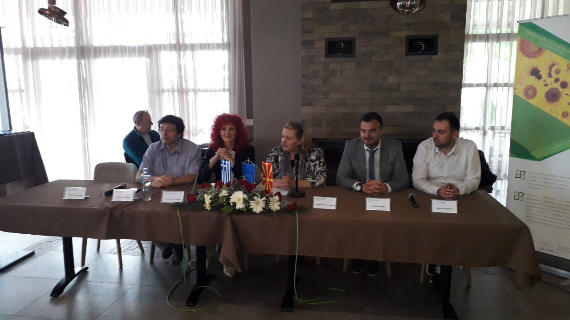(5) Μείωση της περιβαλλοντικής επιβάρυνσης. Για κάθε τόνο οργανικών αποβλήτων που δεν οδηγούνται σε χώρο υγειονομικής ταφής ή δεν καίγονται, υπάρχει μια μείωση των αέριων του θερμοκηπίου που εκπέμπεται στην ατμόσφαιρα. Βάση του στόχου για καλύτερη διαχείριση/αξιοποίηση 10.000 τόνων ετησίως στην διασυνοριακή περιοχή αυτό θα έχει ως αποτέλεσμα μείωση κατά 300 τόνοι των εκπομπών μεθανίου.

